附件2：



第九届“全国杰出青年法学家”
推荐表

姓 名 马明亮

工作单位 中国人民公安大学法学院

推荐单位 中国法学会警察法学研究会

中国法学会
2019年5月印制

填 表 说 明

一、表一为推荐单位或指导推荐人填写，表二为推荐候选人工作单位党委（党组）填写并盖章，表三为推荐候选人工作单位纪检监察部门填写并盖章，表四为推荐单位填写并盖章。
二、推荐单位需填写推荐评选委员会投票情况、推荐意见（每人500字以内）。
三、请用计算机填写，可根据实际需要分栏，但勿随意变动格式及字体字号。
四、请各推荐单位于2019年6月30日之前，将本表电子版发至指定邮箱。纸质版以A4纸打印一式四份，连同推荐评选情况报告、推荐候选人身份证复印件、推荐候选人代表性学术专著1—2部（独著）、学术论文3—5篇（独著或第一作者）、重要荣誉证书或证明复印件各一式一份，寄至指定地址。

联 系 人：王小红 周 杨 010-66182129 66135703
邮寄地址：北京市海淀区皂君庙四号院中国法学会研究部1315室
邮 编：100081
电子邮箱：qnfxj2019@163.com

表一：推荐候选人情况
姓 名 | 马明亮 | 性 别 | 男 | 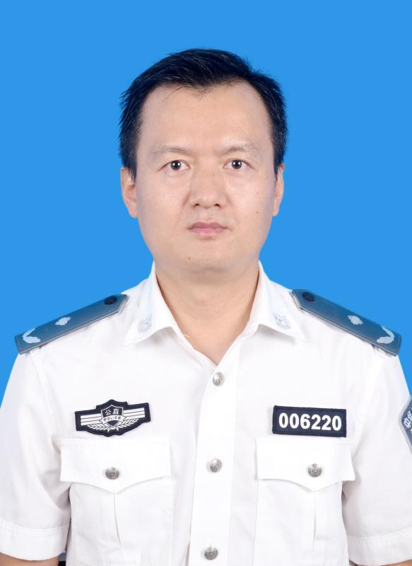
出生日期 | 1976.3 | 民 族 | 汉
政治面貌 | 中共党员 | 学 历 | 博士研究生
技术职称 | 教授 | 行政职务 | 无
工作单位 | 中国人民公安大学法学院
通讯地址 | 北京市西城区木樨地南里1号
个人简历
1994年9月——1998年7月，大学本科，烟台大学法学院 法学专业
1998年7月——1999年9月 山东省德州市武城县司法局
1999年9月——2002年7月 硕士研究生，北京大学法学院 刑法学专业
2002年9月——2005年7月 博士研究生，北京大学法学院 刑事诉讼法学专业
2005年7月 至今 中国人民公安大学法学院讲师、副教授、教授，
博士生导师
其间， 2013年3至2014年8月：承担公安部援疆任务，任兵团警校党委委员，副校长，协助校长分管教学管理工作。

重要学术成果

主持国家社科基金课题1项；主持完成中国法学会法学研究重点课题1项；北京市社会科学基金项目1项；最高人民检察院检察理论研究一般课题1项。出版独立专著2部，合著专著2部；发表学术论文近五十篇，多篇文章被《人大复印资料》、《高等学校文科学术文摘》全文转载。重要学术成果如下：

一、著作与教材类
1.代表性著作：《协商性司法：一种新程序主义理念》，独著，2007年，法律出版社，290千字。
2.代表性著作：《作为正当程序的非法证据排除规则》，独著，2017年中国政法大学出版社，250千字。
3、《刑事诉讼法关键词》，合著，第一作者，2007年，法律出版社。230千字数
4、《公安机关侦查人员合法取证指引》，合著，第三作者，2013年，中国人民公安大学出版社。235千字数。
5、《刑事诉讼法案例教程》，主编，中国政法大学出版社2015年版。286字数
二、论文类
6、代表性论文：正义的妥协——协商性司法在中国的兴起，《中外法学》2004年第1期。27千字。《高等学校文科学报文摘》（2004年第2期）转载6千余字。
《中国诉讼法精粹2005年卷》（高等教育出版社2005年11月版）全文转载该文。
7、代表性论文：辩诉交易在中国的发展前景——以契约为分析框架”，《中国刑事法杂志》2003年第2期。中国知网被引频次105。《人大复印资料》2003年第5期全文转载。18.7千字。
8、代表性论文： 刑事审判前的合作模式——以污点证人作证豁免制度为讨论范例，《当代法学》2006年第3期。中国知网被引频次30。《人大复印资料》2006年第7期全文转载。14千字。
9、代表性论文： 法律援助:中国刑事诉讼制度发展的瓶颈，《西南政法大学学报》2004年第4期。中国知网被引频次96。12千字。
10、代表性论文：非法证据排除规则与警察自由裁量权，《政法论坛》2010年第4期. 中国知网被引频次37。11.5千字。
11、探讨“审判之前的审判”模式——以庭前会议中的非法证据排除为切入点，《甘肃政法学院学报》2018年第4期。第一作者，19.6千字。
12、认罪认罚从宽制度中被追诉人反悔问题研究，《中国人民公安大学学报》2018年第4期。第一作者，13.3千字。
13、认罪认罚从宽制度的正当程序，《苏州大学学报(哲学社会科学版)》2017年第2期。10.9千字。
14、非法证据排除规则的结构性困境——基于内部视角的反思，《现代法学》2015年第4期。15千字。
15、刑事诉权体系的立法设定与实践表达，《当代法学》2014年第5期。13.5千字。
16、公安机关适用非法证据排除规则的困境与出路，《中国人民公安大学学报》2014年第3期。6千字。

17、笔尖上的真相——刑事诉讼法新增笔录类证据研究，《政法论坛》2014年第2
期。15千字。
18、从冲突走向共融：法院与媒体舆论关系的法治解读，《甘肃政法学院学报》2013年第5期。第一作者，9.6千字。
19、诉讼对抗与笔录类证据的运用，《证据科学》2013年第1期。10千字。
20、论证据合法性的证明，《中国人民公安大学学报》2012年第1期。6.5千字。
21、协商性司法:一种新司法模式，《刑事法评论》2007年第17卷。30千字。
22、“犯罪治理”作为刑事诉讼目的的若干思考，《法律科学》2006年第4期，10千字。
23、程序正义理论在刑事诉讼中的展开，《中国人民公安大学学报》2006年第1期。8.9千字。
24、恢复性司法的程序化，《国家检察官学院学报》2005年第4期。10.5千字。
25、诱惑侦查之法律分析——刑事法治视域下的评析与构建，《刑事法评论》2004年第14卷。39千字。
26、刑事政策法律程序化的初步思考，《政治与法律》2004年第3期。12千字。

在法学教育方面的贡献
（如编写重点教材、主讲精品课程、在法学教育方面获得的重要荣誉表彰等。）
1、公安部优秀教学成果三等奖（2012年）
成果名称：以创新意识和研究能力为核心，探索和构建公安高层次人才培养平台。
2、主编：《刑事诉讼法案例教程》，中国政法大学出版社2015年版。成为中国人民公安大学研究生授课教材。
3.卓越法律人才教育培养基地建设（2012年教育部发布），参与人。
4. 北京市精品课程《刑事诉讼法学》的成员。

在法治宣传方面的贡献
（如担任法治宣讲活动主讲人、在媒体上发表法治宣传文章等。）
1、外警授课与法治宣讲
（1）2018年4月，公安大学法学院举办的“中国与乌兹别克斯坦刑事诉讼法比较”学术研讨会。本人做专题发言《中国刑事诉讼的基本制度》。

（2）2018年6月：阿根廷警察的学术讲座《中国非法证据排除规则》

2、中国人民公安大学高级警官授课与法治宣讲

多年来，为班授课，主要讲授：《刑事诉讼法修改与人权保证》、《证据法修改及其对公安侦查工作的挑战》、《关于办理网络犯罪案件适用刑事诉讼程序若干问题的意见之解读》等专题。
3、地方政法委、司法机关授课与法治宣讲
2012年：山西省孝义市公安局：《公安机关适用刑诉法的若干问题》
2013年：新疆自治区公安厅法制部门：《新刑诉法实施中的法律问题》
2015年：山东省济宁市市中区区政法委、司法工作人员：《刑事司法理念的革新》
2018年：北京市西城区公安机关执法规范化培训：《公安机关适用证据法规则》
2019年3月：佛山市政法委、司法工作人员，讲授《农村黑恶势力的特点》；

2019年4月：安徽省淮南市田家庵区人民法院法官，讲授《扫黑除恶专项斗争的法律适用问题》

2019年5月：内蒙古自治区乌兰察布市集宁区政法委、司法工作人员，讲授《扫黑除恶专项斗争若干法律问题》。

在法治实践方面的贡献
（如在实务部门挂职、参与重大案件论证、仲裁等。）
1、2013年3至2014年8月：承担公安部援疆任务。2014年荣记个人三等功（中共新疆生产建设兵团委员会组织部）。其间，担任五家渠市人民检察院、人民法院咨询专家。
2、2017年1月，本人参加，与深圳市公安局宝安分局合作申报的《跨部门五统一涉案财物管理新机制》，荣获全国公安机关改革创新大赛金奖。
3、2017年3月至9月，在北京市公安局西城分局办案管理中心挂职锻炼。共同研讨管理中心制度有待完善的问题，最终与西城分局法制处处长形成调研报告《法律援助值班律师制度研究：规则与实践》，公开发表于《中国人民公安大学法律评论》，中国人民公安大学出版社，2018年卷。

获得奖项和表彰
（一）公安部政治任务及其奖项
2013年3至2014年8月：承担公安部援疆任务，2014年荣记个人三等功（中共新疆生产建设兵团委员会组织部）。
（二）学术论文奖项
1、《刑事审判前的合作模式——以污点证人作证豁免制度为讨论范例》（载《当代法学》2006年第3期），2007年获得第一届中青年刑事诉讼法学优秀科研成果论文三等奖。
2《论“办案说明”在刑事审判中的运用——以判决书为样本的考察》，2009年，获全国法院第二十二届学术讨论会论文三等奖。
3、《论刑事侦查中的实体处置权》，获2010年刑侦学研究会第13次学术年会优秀论文三等奖。
4、《瑕疵证据补正规则——侦查法治的中间路线》，第五届中国警学论坛征文奖二等奖，中国警察协会，2013年9月。

5、协商性司法：一种新型的司法模式，《刑事法评论》创刊二十周年优秀论文二等奖，2017年（原文刊载陈兴良主编《刑事法评论》第17卷）。
（三）教学奖
公安部优秀教学成果三等奖（2012年）
成果名称：以创新意识和研究能力为核心，探索和构建公安高层次人才培养平台。
（四）实践项目创新奖
“跨部门五统一涉案财物管理新机制”，全国公安机关改革创新大赛金奖，公安部，2017年1月。
（五）中国人民公安大学的教学与科研奖励
中国人民公安大学科研先进个人（2014年度、2016年度、2018年度）
中国人民公安大学教学先进个人（2014年度、2015年度）

学术职务及其他重要社会兼职

1、中国法学会警察法学研究会理事

2、北京市法学会教育法学研究会理事

3、中国人民公安大学法学院学术委员会委员

